Beach (USA)
--- Frank Orthey 2022/01/07 14:11
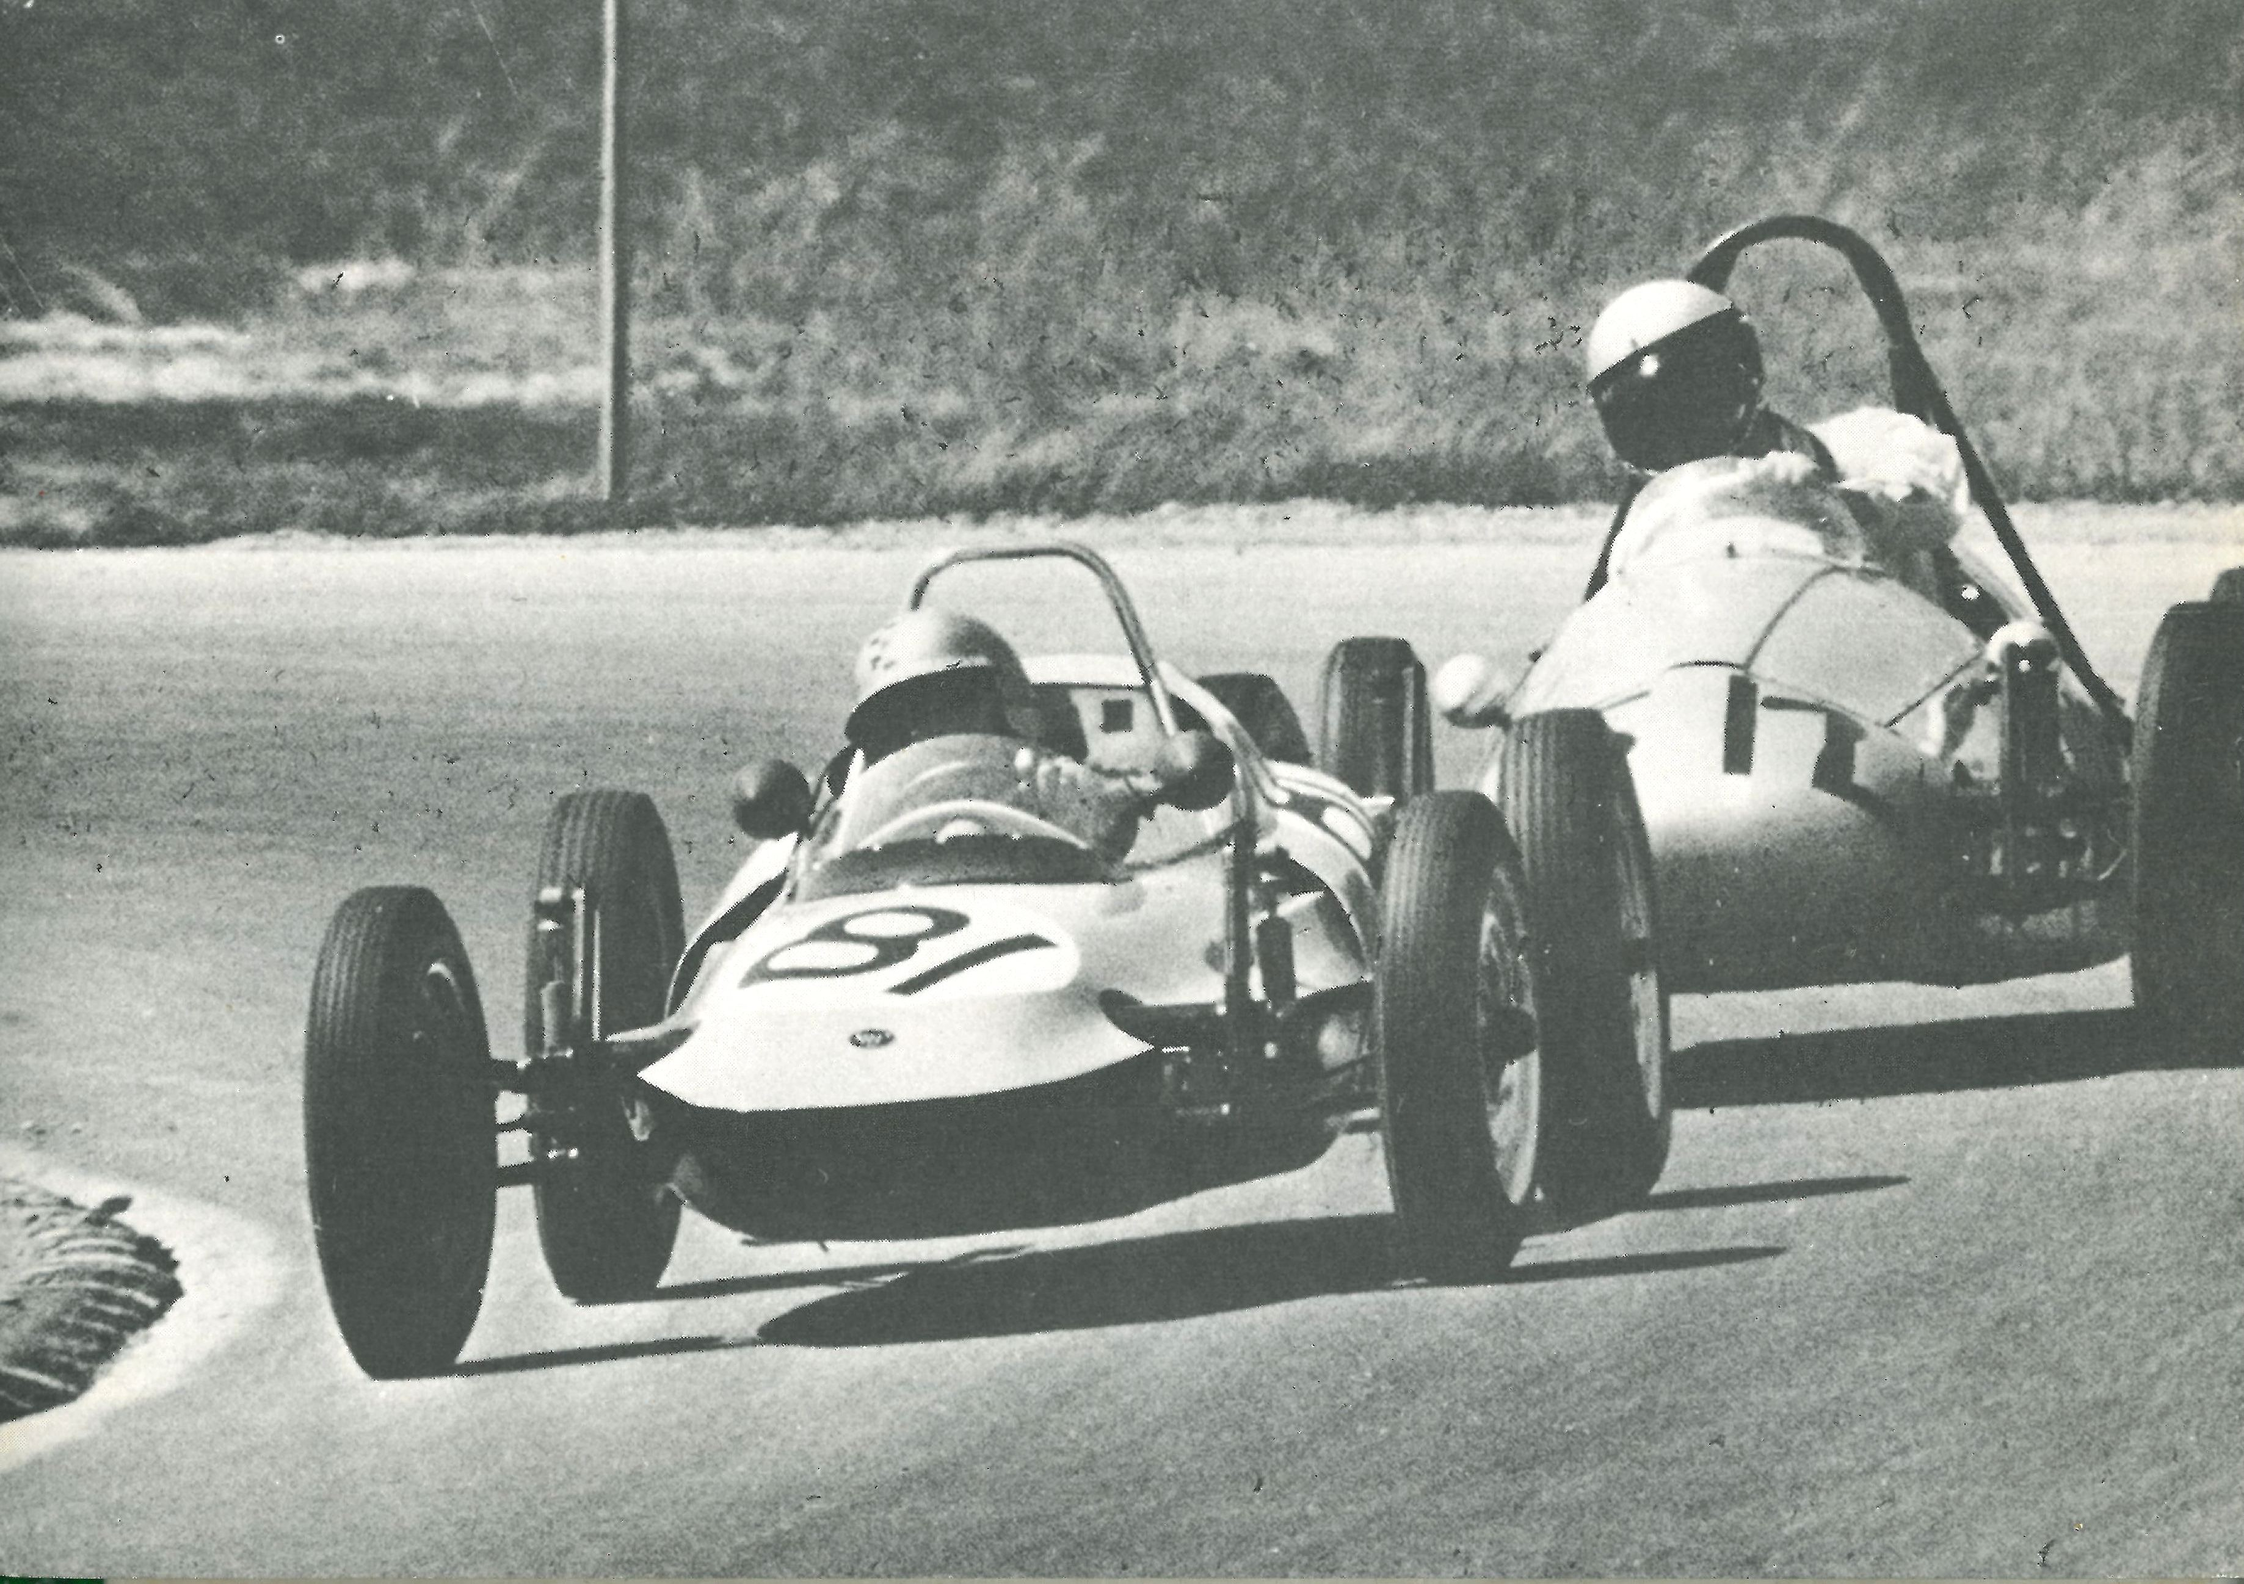
Beach vor Formcar

Geschichte
Basisbeitrag von Thomas Keßler
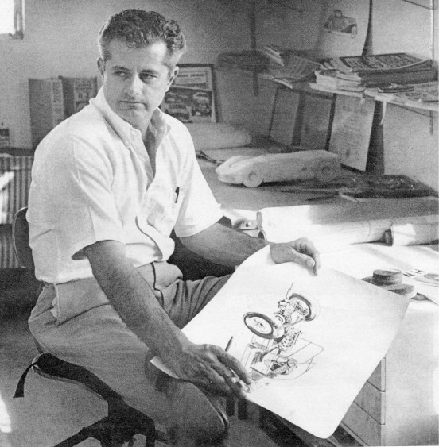
Nachdem er als Flieger im 2. Weltkrieg verwundet wurde und nach Kriegsende unter anderem als technischer Zeichner gearbeitet hatte, fand Gene Beach, geboren am 17.11.1919 in Battle Creek (Michigan, USA), seine wahre Berufung im Bau von Rennfahrzeugen. Sein Ingenieursstudium an der Universität von Florida war dabei sicher kein Hindernis. Gene Beach in seinem „Atelier“. Er war nicht nur Ingenieur sondern hatte auch Architektur studiert und betätigte sich zu dem als Künstler: er malte!
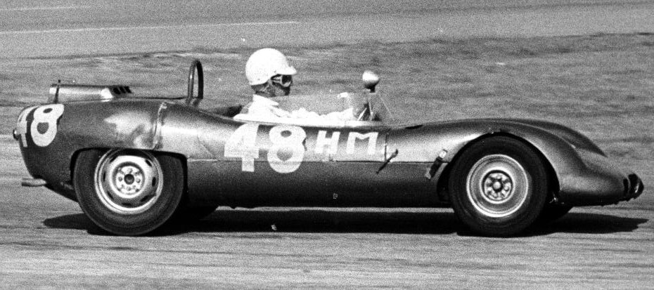
Zunächst galt sein Augenmerk den offenen Sportwagen. Seine Konstruktionen folgten jedoch von Beginn an dem Mittelmotorprinzip. Die Erste war der „Begra“, ein Fahrzeug für die Klasse H-Modified in den USA. Der Wagen, entstanden 1959, basierte im Wesentlichen auf einem Fiat 600 und war ein Gemeinschaftsprojekt mit Henry Grady, daher der Name „Begra“. Bereits zu dieser Zeit konzentrierte sich Gene Beach auf die Optimierung von Chassis und Karosserie, während sein Partner die Motoren verbesserte. Diese Aufgabenverteilung sollte auch bei späteren Projekten bestand haben. Der Begra Mk1 in Daytona 1961
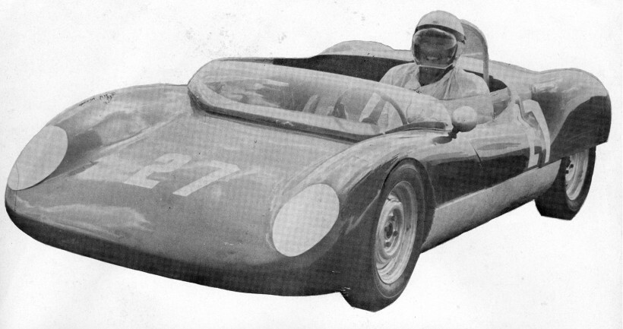
Der Begra Mk1 wurde später verkauft und für die Saison 1961 ein verbesserter Mk2 mit Komponenten des Saab 750GT aufgebaut. Das Auto wurde von Bill Ward bei den 12 Stunden von Sebring eingesetzt, fiel jedoch mit Motorenproblemen aus. Der Wagen wurde in der Folge mit Abarth und Ford Motoren ausgerüstet. Zum Ende des Jahres 1961 trennten sich die Wege von Beach und Grady wieder. Gene Beach produzierte jedoch noch vier weitere Begra vom Typ Mk3. Diese besaßen nun statt Aluminium eine Fiberglas-Karosserie. Mit diesen Autos wurde 1962 und 1964 die SCCA-Meisterschaft der südöstlichen Bundesstaaten in der Klasse H-Modified gewonnen. 1963 machte Beach mit dem Mk4 den nächsten Schritt in der Entwicklung seiner Sportwagen. Die Fahrzeuge trugen nun auch nur noch seinen Namen. Das Fahrwerk des Mk4 basierte auf dem Austin Healey Sprite. Motorenspender war der BMW 700, dessen Leistung auf beinahe 100 PS pro Liter Hubraum gesteigert wurde. Auch der Mk4 wurde im Laufe der Jahre ständig verbessert und mit anderen Motoren sowie Fahrwerkskomponenten, beispielsweise vom Mini Cooper, ausgestattet. Beach Mk 4 – Rolling Chassis für 1.395,- US$
Der letzte von Beach gebaute Sportwagen, ein GT Coupé, war der für 1965 aufgelegte Mk8. Das Fahrzeug wurde für die 12 Stunden von Sebring stärker auf Langstreckentauglichkeit ausgelegt, fiel aber dennoch mit Aufhängungsdefekt aus. Bereits von Beginn an beschäftigte sich Gene Beach auch mit der ab 1962 in den USA aufkommenden Formel Vau. Er sah darin in erster Linie eine gute Gelegenheit, mit relativ einfachen Mitteln Rennfahrzeuge in etwas größeren Stückzahlen zu produzieren und gewinnbringend zu verkaufen. Schließlich verschlang die Produktion immer neuer Prototypen für den Sportwagenbereich damals wie heute nicht unerhebliche finanzielle Mittel. Der erste Schritt in Richtung Formel Vau war eine Abwandlung des Mk4. Beim Mk4B/SRV verwendete er erstmals VW-Komponenten (Motor, Getriebe, Achsen), wie sie in der Formel Vau vorgeschrieben waren.
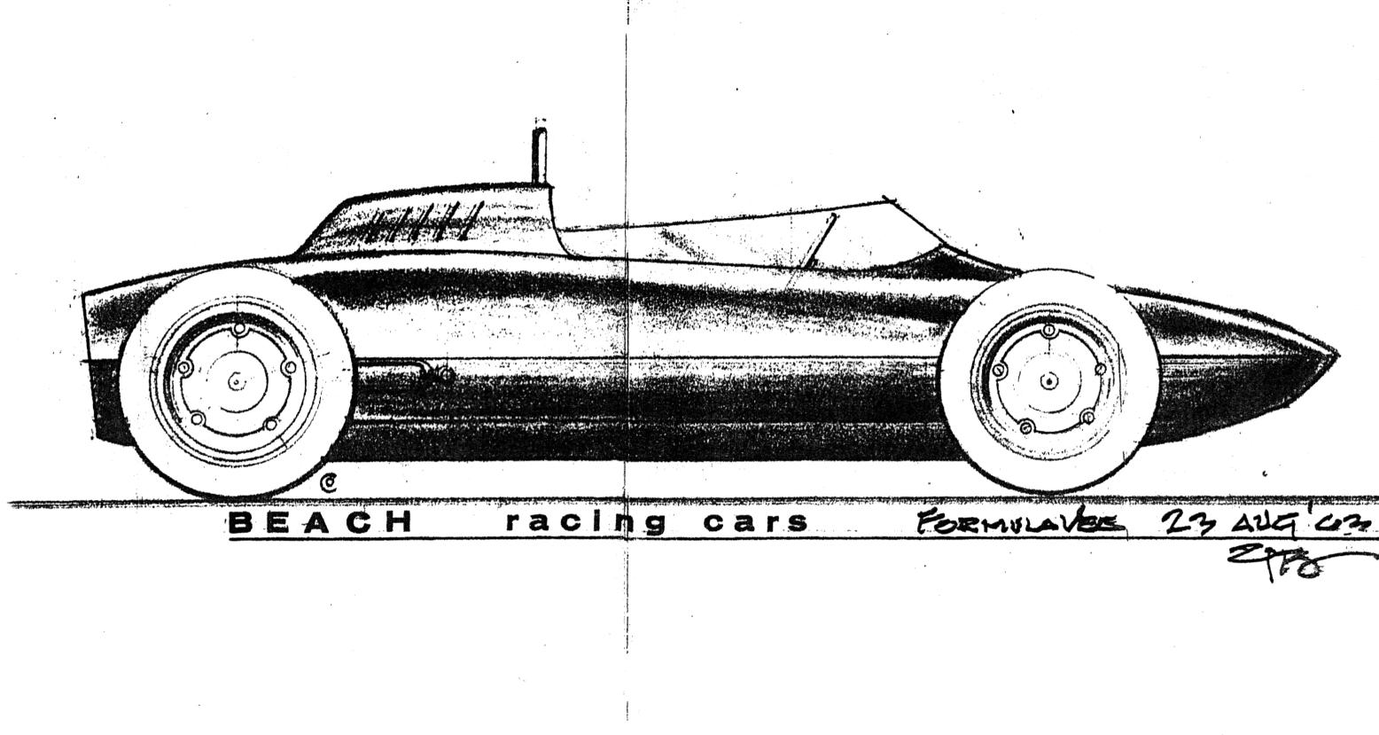
Design-Skizze des ersten Beach Formel Vau
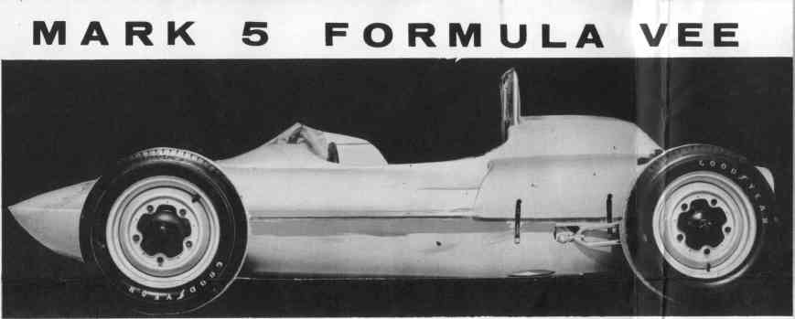
Neben Formcar und Autodynamics zählte Gene Beach zu den ersten Serienproduzenten für die neue Klasse. So trug er maßgeblich dazu bei, die Starterfelder in den Anfangsjahren zu füllen. Er störte sich jedoch an der Gestalt des Formcar und so erhielten seine Fahrzeuge eine aufwendigere, deutlich schlankere Karosserie. Die Rahmen waren dagegen eher einfache Konstruktionen aus Vierkant-Stahlrohren, was aber eine wirtschaftliche Serienfertigung begünstigte. Auch auf technischer Seite machte er sich intensive Gedanken, insbesondere wie die Straßenlage - mit den diversen Problemen welche die Käferachsen mit sich bringen – zu verbessern sei. So stellte er fest, dass zu viel negativer Sturz an der Hinterachse zu unbefriedigenden Ergebnissen führt und reduzierte diesen auf ca. 1° im Gegensatz zu den sonst üblichen 3 oder 4°.
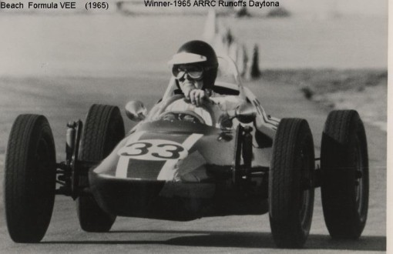
Die Fertigung von Formel-Vau-Fahrzeugen begann im August 1963 mit der Auslieferung des ersten Mk5. Bereits im Dezember desselben Jahres erzielte der Beach einen beachtlichen vierten Rang bei einem Lauf im Rahmen der Bahamas Speed Week in Nassau. Nur ein Jahr später ging die SCCA-Meisterschaft in der South East Division der USA an Sheldon Dobkin auf Beach, außerdem gewann Bruce McLaren das Nassau-Rennen. Bis dato war der Bau von Rennfahrzeugen für Gene Beach aber immer noch eher ein Hobby gewesen. Das sollte sich gegen Ende 1964 ändern. Ein Porsche Händler in Florida rief ihn an und fragte, ob er einen Formel Vau in Kit-Form kaufen könne und bat darum, ihn so zu verpacken, dass er verschifft werden könne. Der Anrufer machte keine Angaben zu den Hintergründen dieses etwas seltsamen Wunsches. Wenig später sollte Gene ein Angebot für den Verkauf solcher Kits in größeren Stückzahlen machen. Das Geheimnis war gelüftet: Porsche in Stuttgart, unter der Federführung von Huschke von Hanstein und Ferry Porsche, hatte beschlossen, die Formel Vau in Deutschland und Europa bekannt zu machen! Diese Entwicklung zwang Gene Beach gewissermaßen dazu, sich vom Tüftler, der einzelne Rennwagen baut, zu einem professionellen Hersteller zu wandeln. Zu diesem Zweck gründete er die „Competition Components Inc.“. Allein im Jahr 1965 wurden circa 90 Fahrzeuge vom weiterentwickelten Mk5B ausgeliefert. Bausätze ohne Motor und Getriebe gab es für unter $1.000, Komplettfahrzeuge für etwa $2.400. Insgesamt wurden vom Mk5 und seinen Ausbaustufen bis 1968 beinahe 200 Exemplare gefertigt. Ein weiteres Highlight setzten die Beach 1965 wiederum in Nassau bei der Bahamas Speed Week. Zwei Werkswagen, besetzt mit Chris Amon und Bruce McLaren, belegten die ersten beiden Plätze im Formel-Vau-Rennen. Bob Bondurant wurde Fünfter und in einem Feld von 33 Fahrzeugen waren unter den sechs Erstplatzierten fünf Beach! Auch die nationale Formel-Vau-Meisterschaft der USA ging in diesem Jahr mit Dan Fowler an einen Beach-Piloten. Dan Fowler im Beach Mk5B – Formel Vau Meister USA 1965
In Europa erlangte der Mk5 größere Bekanntheit durch die von Porsche initiierte „Promotion-Tournee“. So ist es auch nicht verwunderlich, dass sich einige europäische Konstrukteure in der Anfangszeit am Beach ein Vorbild nahmen. Frühe Austro Vau oder auch Kaimann-Fahrzeuge sind nur für das geübte Auge von einem Beach zu unterscheiden.
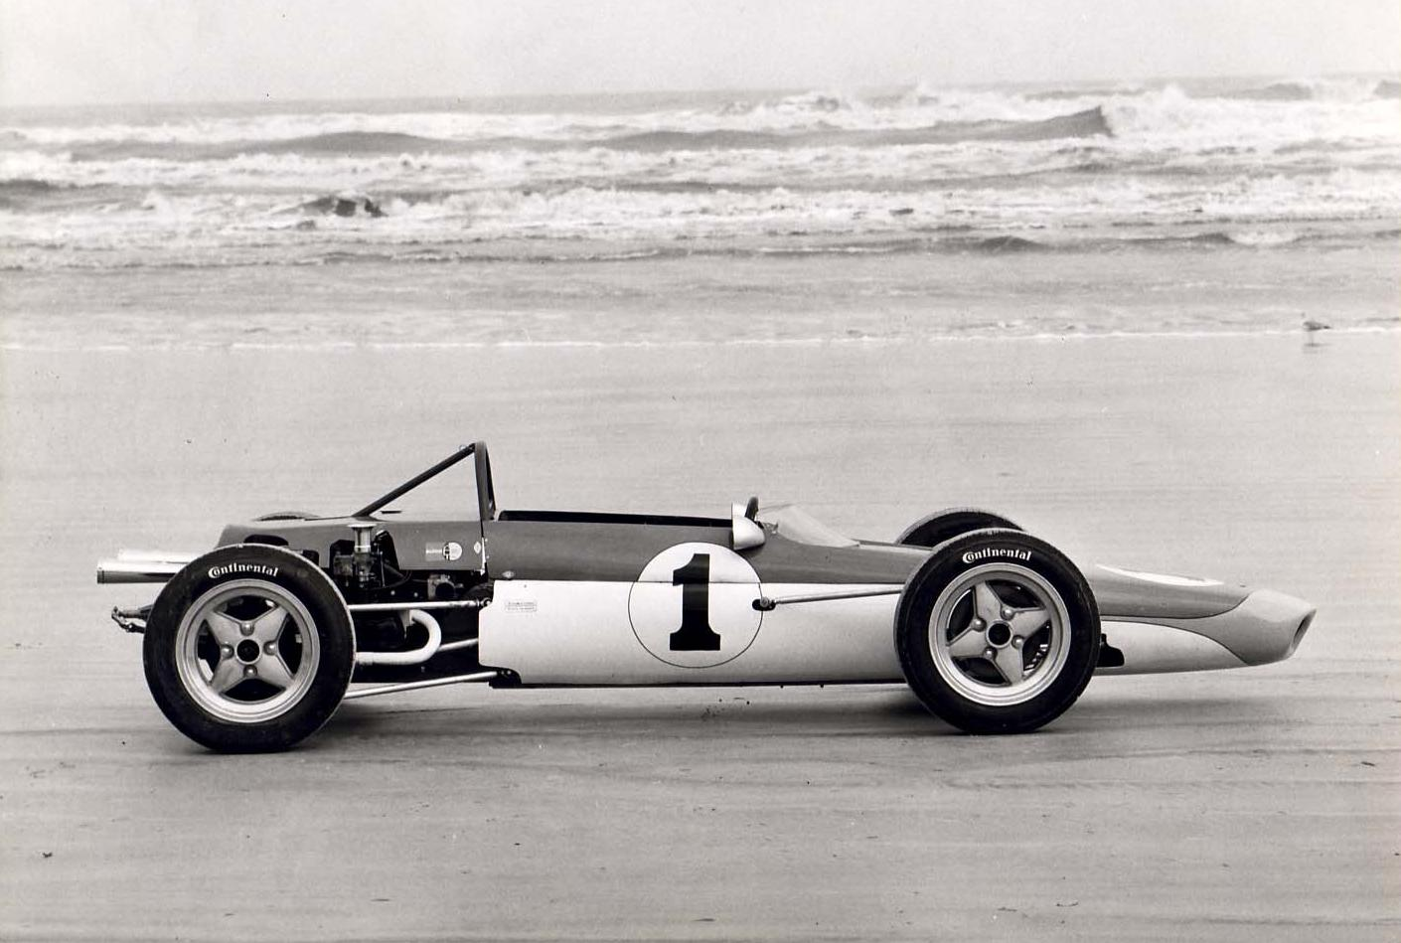
Nicht nur bei der klassischen Formel Vau auf Käferbasis war Gene Beach einer der Ersten, die die Zeichen der Zeit erkannten. Ihm gebührt auch das Verdienst, den allerersten Super Vau auf die Räder gestellt zu haben! Initiator der Formel Super Vau war Josef Hoppen, Special Vehicles Manager von VW Amerika. Er hatte den Wunsch, eine schnellere, technisch fortschrittlichere Rennwagenklasse zu etablieren, die jedoch immer noch vergleichsweise günstig sein und auf VW-Teilen basieren sollte. Im Herbst 1969 ging er auf Gene Beach zu und bat ihn, einen Prototyp für diese neue Formel zu bauen. Der Beach Mk16 Super Vau wurde im Rahmen der 24 Stunden von Daytona im Januar 1970 der Öffentlichkeit präsentiert. Besonders kurios war, dass es Hoppen gelang, die neue Serie bei der SCCA durchzusetzen und offiziell genehmigen zu lassen, bevor überhaupt ein einziges Fahrzeug existierte. Das war im November 1969, also zwei Monate bevor Beach seinen Prototyp fertiggestellt hatte. Präsentation des Beach Mk16 Super Vau – am Strand von Florida
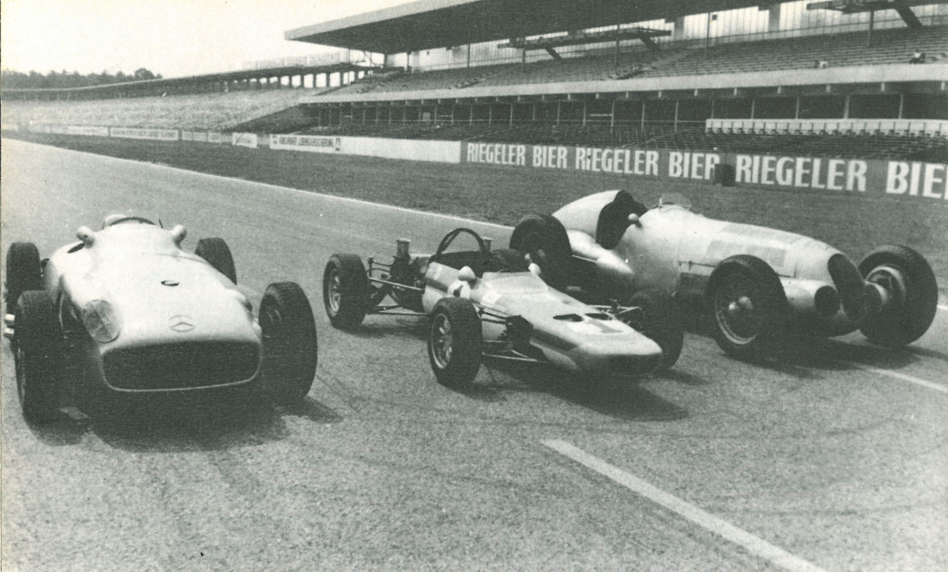
Vom Beach Mk16 wurden nur eine Handvoll Exemplare gebaut. Dennoch gibt es auch zu diesem Typ ein paar interessante Anekdoten zu berichten. Bei Testfahrten in Hockenheim waren auch zwei der legendären Mercedes Grand-Prix-Wagen anwesend. Zum einen ein 1937er W125 mit 5,7 l Hubraum und beinahe 600 PS. Außerdem aus der Nachkriegszeit ein W196, mit dem Fangio und Moss 1955 um die Weltmeisterschaft kämpften. Fazit des Rundenzeitenvergleichs: der Beach Super Vau war schneller als beide Mercedes. Bei Testfahrten in Hockenheim hielt der neue Beach Super Vau die Grand-Prix-Veteranen von Mercedes in Schach
Josef Hoppen bedankte sich schließlich bei Gene Beach für dessen Rolle beim Entstehen der Formel Super Vau mit einer Einladung nach Daytona. Dort wurden er und seine Frau Dore Zeugen des 1972 erstmals in dieser Klasse stattfindenden, internationalen Vergleichswettkampfes, einer Art inoffiziellen Weltmeisterschaft. Der Mk16 wurde leider nicht weiterentwickelt. Gene Beach baute in den Folgejahren noch Autos für die Formel Ford und die amerikanische Formel B (ähnlich der Formel 2). Weltweit bekannt wurde aber nur der Mk5 Formel Vau.
Eugene H. Beach starb am 14.11.2006. Das Erbe seiner Rennwagenschmiede wird seit kurzem wieder offiziell durch eine unter dem Namen „Beach Racing Cars“ operierende Firma in den USA fortgeführt (https://www.beachracingcars.com/).

Bauzeit/Baujahre
1963 - 1970 (?)

Typen und Technik
- Begra MK 1
- Begra MK 2
- begra MK 3 (mit Fiberglaskarrosserie)
- Beach MK 4
- Beach MK 5 (Formula Vee)
- Beach Super Vee
- Beach Formula Ford
- Beach Formula B
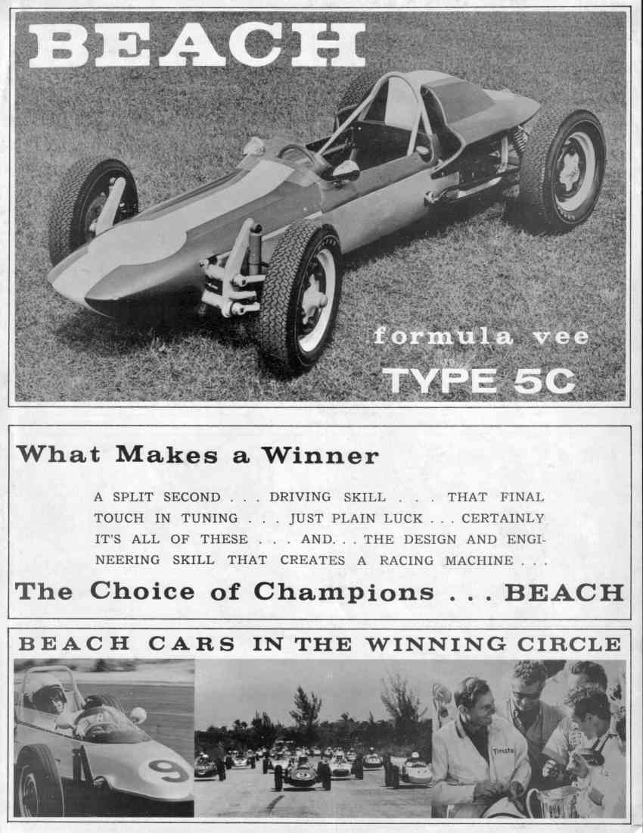

Konstrukteur(e)
Gene Beach (17.11.1919 - 14.03.2006)

Anzahl der gebauten FV- und Super-Vau-Fahrzeuge

Firmensitz- und Adresse (historisch, aktuell)
Aktuell: Beach Racing Cars, 700 SW Normandy Rd, Seattle, WA 98166

Quellen, Bücher, Websites
Thomas Keßler/Frank Michael Orthey/Lothar Panten: Formel Vau und Super Vau. Die Geschichte eines Rennsport-Welterfolgs. View-Verlag, 2. Auflage Bonn 2017 (Auszug S. 29ff)
https://www.virhistory.com/beach/formula.htm
https://www.beachracingcars.com/

Experten und Ansprechpartner
Thomas Keßler

